十届区委九轮第四巡察组巡察霞山区

自然资源局单位工作动员会召开

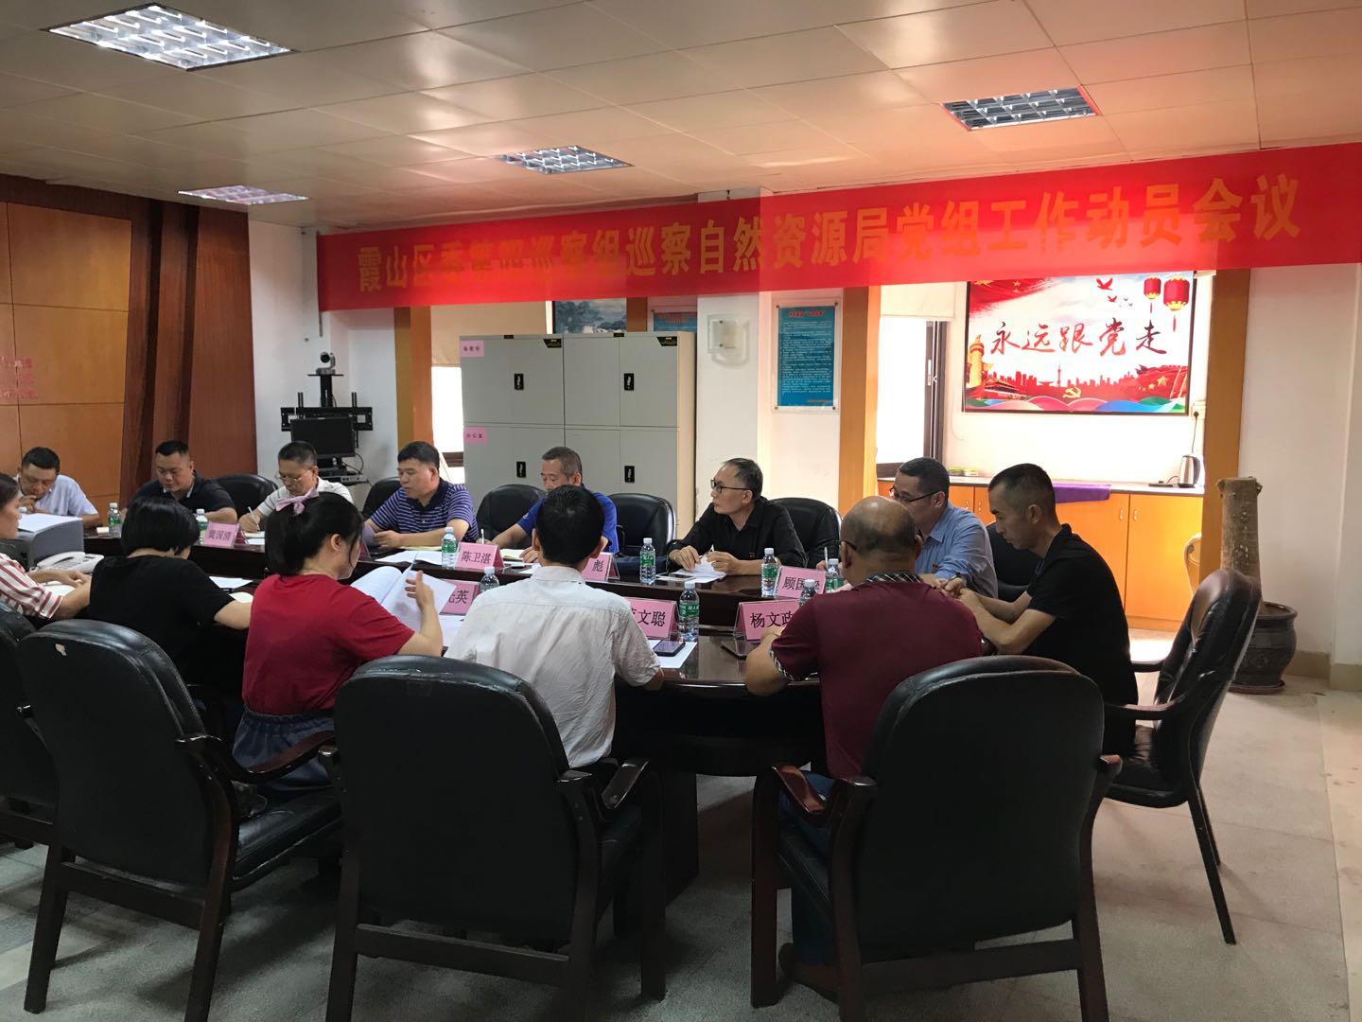

根据区委关于巡察工作的统一部署，2020年10月9日，十届区委九轮第四巡察组巡察霞山区自然资源局工作动员会召开。会前，巡察组组长黄彪主持召开与自然资源局党组织主要负责人林湛澄的见面沟通会。动员会上，巡察组组长黄彪通报了巡察任务和工作安排，并就巡察工作提出要求，区纪委常委陈卫湛就巡察工作提出具体要求，霞山区自然资源局党组织书记林湛澄主持会议并作表态发言。
黄彪同志强调，巡察期间，巡察组将认真履行党章赋予的职责，以习近平新时代中国特色社会主义思想为指引，以党的政治建设为统领，对照被巡察单位所承担的职责使命，紧盯“关键少数”，围绕“三个聚焦”的要求开展政治巡察，即聚焦基层贯彻落实党的理论路线方针政策和党中央、省市区委决策部署情况；聚焦群众身边腐败问题和不正之风；聚焦基层党组织领导班子和干部队伍建设，通过个别谈话、受理来信来电来访、查阅文件资料等方式开展工作，深入查找政治偏差。
陈卫湛同志提出三点要求：一是准确把握新时代巡察工作内涵要求，增强做好巡察工作责任感和使命感。要切实增强“四个意识”，既要主动、真心接受“政治体检”，又要以此为契机，增强党性、改进工作，真正把政治巡察要求落到实处。二是牢固树立自觉接受巡察监督意识，全力支持配合区委巡察工作。要高度重视，切实增强责任感、使命感，强化自觉接受监督的意识，积极配合区委巡察工作，共同完成好此次巡察任务。三是强化工作规范，依法依规依纪开展巡察。巡察组要以良好的作风、严明的纪律认真履职，依纪依规开展巡察，圆满完成区委交给的巡察任务。
霞山区自然资源局党组织主要负责人林湛澄表示，要强化责任担当，正确认识巡察工作的重要意义要切实增强接受巡察监督、支持巡察工作的自觉性和责任感。要全力保障配合，确保巡察工作顺利有效开展。领导班子和全体干部职工都要全方位、无条件地配合好巡察组的工作。按巡察组要求保障好基本办公条件，落实好后勤服务工作，主动对接，密切配合，为巡察组高效开展工作创造优良的环境、提供便利的条件。要抓好问题整改，扎实推动工作水平提升。领导班子成员要主动认领整改任务，不讲客观，不打折扣，切实把整改责任扛起来。相关股室要举一反三，对口上的工作开展一次全面排查，补短板、堵漏洞、强弱项，及时向领导班子提出改进工作的意见和建议。
据悉，区委第四巡察组将在霞山区自然资源局单位工作3个月。巡察期间（10月9日-12月31日）设专门联系电话：13822597403，电子邮箱：xsxc4z@163.com。，并在霞山区民享路31号自然资源局办公楼二楼设置了联系信箱。巡察组每天受理电话的时间为：上午8:30—12:00、下午14:30—18:00。根据《中国共产党巡视工作条例》和《广东省委巡视工作实施办法》规定，十届区委九轮第四巡察组主要受理反映霞山区自然资源局领导班子及其成员、下一级党组织领导班子主要负责人问题的来信来电来访，重点是聚焦贯彻落实党的路线方针政策和中央重大决策部署，聚焦群众身边腐败问题和不正之风，聚焦基层党组织软弱涣散、组织力欠缺等方面问题，深入检查党委（党组）履行职责使命情况，以及领导干部违反政治纪律、组织纪律、廉洁纪律、群众纪律、工作纪律和生活纪律等方面的举报和反映。其他不属于巡察受理范围的信访问题，将按规定由霞山区自然资源局和有关部门处理。

